ИСПОЛЬЗОВАНИЕ МЕЖГЕННОГО ТРАНСКРИБИРУЕМОГО РЕГИОНА ДЛЯ ИДЕНТИФИКАЦИИ ПАТОГЕНОВ НА ПРИМЕРЕ ALTERNARIA ALTERNATA У МАЛИНЫ*

В.С. Гиричев, кандидат сельскохозяйственных наук
H. Flachowsky, доктор сельскохозяйственных наук
M.-V. Hanke, доктор биологических наук
Julius Kühn-Institut (JKI) - Bundesforschungsinstitut für Kulturpflanzen,
Institut für Züchtungsforschung an gartenbaulichen Kulturen und Obst, Dresden, Deutschland
E-Mail: vadim.girichev@jki.bund.de

В представленной статье содержится материал об использовании internal transcribed spacer (ITS)-region для филогенетических исследований грибов, на примере Alternaria alternata.

Ключевые слова: ITS-region, Alternaria alternata, патоген, малина.

Введение
Вопросы эффективной идентификации видов, а также отслеживание их филогенетических отношений вызывают интерес на всем протяжении развития биологической науки.
Возможность отличать представителей видов друг от друга с использованием традиционных методов может быть осложнена высоким полиморфизмом внутри каждого из видов или напротив высокими межвидовыми морфологическими сходствами. В то же время важность процедуры видовой и расовой идентификации не вызывает сомнения и все чаще исследователи прибегают к использованию современных методов, основанных на применении технологий молекулярной генетики.
Высокая универсальность, относительная простота и качество проводимых молекулярными методами исследований незаменимы для решения различных диагностических задач, в том числе в обнаружении и идентификации возбудителей заболеваний.
Широкое применение в исследованиях по идентификации грибных патогенов находят работы по использованию участка кластера рибосомной ДНК, так называемый транскрибирующийся спейсер (internal transcribed spacer или ITS-region, в состав которого также может входить кодирующая последовательность, детерминирующая низкомолекулярную рРНК (5,8S) [1].
Неотъемлемой частью генома любого эукариотического организма является кластер рибосомной ДНК (рДНК), представляющий собой тандемно повторенные гены рибосомных РНК (18S-, 5.8S-, 28S-подобные), разделенные рядом спейсерных последовательностей - внутренними транскрибируемыми (ITS1 и ITS2), внешним транскрибируемым (ETS) и межгенными, или нетранскрибируемыми (NTS) спейсерами. Данные структурные элементы рДНК обладают различной степенью эволюционного консерватизма и наиболее вариабельными являются именно спейсерные последовательности [2].
Сравнительный анализ молекулярно-генетической изменчивости этой части генома эукариот довольно успешно используется в качестве удобного инструмента для понимания закономерностей эволюционного процесса [3,4,5,].
Кластер рДНК содержит в своем составе несколько сотен повторяющихся структурно-функциональных единиц и, таким образом, представляет собой типичный пример мультигенного семейства [6].
Известно, что кластер рДНК представляет собой удобную модель для анализа механизмов изогенизации (т.е. идентичности в морфологическом развитии) членов мультигенного семейства. Молекулярно-генетическая организация рДНК различных эукариот во многом сходна, в то же время, каждый вид обладает рядом структурных и функциональных особенностей, характерных для данного участка генома. На основе этого различия и возможна видовая и расовая идентификация эукариот.
Применение ITS-праймеров в ПЦР основано на том, что участки генома, содержащие фрагменты, кодирующие рибосомальные РНК, имеют в своем составе как консервативные (собственно, участки, кодирующие рРНК), так и вариабельные спейсерные последовательности. Консервативные участки позволяют подобрать праймеры для амплификации всей ITS-области и отдельных ее частей.
Благодаря вариабельным участкам, получаемые в результате ПЦР продукты у различных эукариотов различаются по величине и имеют разные последовательности, и как уже отмечалось, более объективные результаты дает исследование генов рибосомных РНК, которые представлены длинными тандемными повторами [6,7,8,9,10,11,12,13].
В нашем конкретном варианте наибольший интерес для исследований представляет участок кластера ITS1 region.
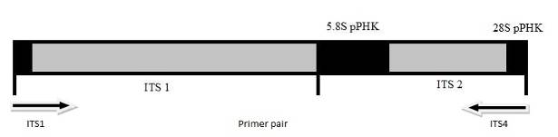
Схематическое представление ITS области выглядит следующим образом (Рис.1.).

Рисунок 1 – Схема ITS области. Серым цветом показаны вариабельные участки, черным – участки кодирующие рРНК. Стрелки показывают направление отжига праймеров (по аналогии с Lewin, 1980) [14].
Материалы и методы исследования
Исследования проводились в Julius Kühn-Institut (JKI)- Вundesforschungsinstitut für Kulturpflanzen, Institut für Züchtungsforschung an gartenbaulichen Kulturen und Obst (г. Дрезден, Германия).
В качестве исходного материала нами использовался вегетативный материал различных сортов малины собранный в производственных посадках в хозяйстве Obsthof (Röhrsdorf).
Первоначально нами выделялся гриб из поврежденных стеблей малины в чистую культуру. Гриб культивировался на среде Czapek DOX AGAR (Duchefa, Biochemie) при температуре +24^{о}С в условиях климакамеры.
Изолирование суммарной клеточной ДНК проводили из гриба Alternaria alternata при помощи набора DNeasy Plant Mini Kit (Qiagen) в соответствии с протоколом изготовителя.
ПЦР проводили с использованием прямого праймера ITS 1 (5' TCC GTA GGT GAA CCT GCG G '3) и обратного ITS 4 (5' TCC TCC GCT TAT TGA TAT GC '3) [15].
Для клонирования ПЦР-фрагментов гриба мы использовали систему TOPO TA Cloning Kit (Invitrogen).
Очистку ПЦР-фрагментов от посторонних примесей проводили с применением набора реактивов MinElute® PCR Purification (Qiagen).
Выделение плазмида проводили с использованием набора GeneJET Plasmid Miniprep Kit (Fermentas).
Прямое секвенирование нуклеотидных последовательностей межгенного ITS региона проводилось в Eurofins MWG Operon (Ebersberg).
Биоинформационный анализ данных и поиск гомологических нуклеотидных последовательностей проводили в открытой базе генетических данных GenBank (http://www.ncbi.nlm.nih.gov).

Результаты исследования и обсуждение
В результате проведенных нами микроскопических исследований можно увидеть развитие колоний гриба на питательной среде Czapek DOX AGAR, а также сами конидии (Рис. 2).
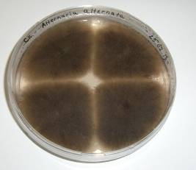
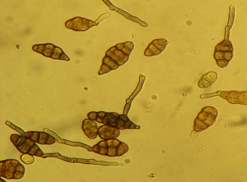
Рисунок 2 – Девятидневные колонии изолята Alternaria alternata на питательной среде Czapek DOX AGAR (слева) и конидии гриба (справа).

Результаты молекулярно-генетических исследований показали, что использование набора DNeasy Plant Mini Kit (Qiagen) для экстракции геномной ДНК из чистой культур гриба является оптимальным. Детекция результатов экстракции при помощи NanoDrop 2000с показала положительный результат высокого содержания в пробе тотальной ДНК.
В результате исследований секвенса гриба Alternaria alternata удалось определить, что полученная матрица содержит мотив из 569 пар оснований. Сравнение нуклеотидных последовательностей с базой данных GenBank показало 100% степень сходства районов выделенного нами гриба с имеющимися в базе (Рис. 3).
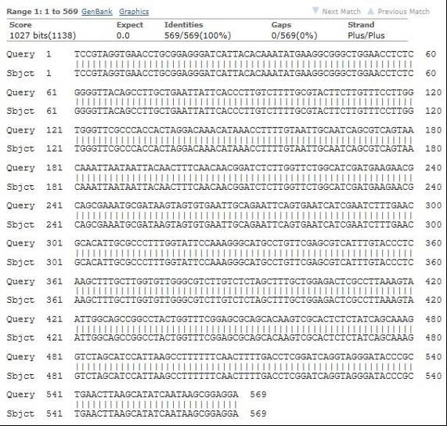
Рисунок 3 – Нуклеотидная последовательность гриба Alternaria alternata в сравнении с базовой (GenBank).
Заключение
Метод секвенирования ITS региона ДНК в идентификации грибов (на примере Alternaria alternata) дает высокую результативность в определении видовой и расовой принадлежности.
Исследование нуклеотидных последовательностей ITS региона полученного нами гриба Alternaria alternata показало 100% сходство с базовым вариантом.

Список использованной литературы
- Арефьев В. А., Лисовенко Л. А. Англо-русский толковый словарь генетических терминов/Науч. ред. Л. И. Патрушев.- Москва: Изд-во ВНИРО, 1995.- 407с.
- Gerbi S. A. Evolution of ribosomal DNA // In: Molecular Evolutionary Genetics. N. Y.: Plenum.- 1985. P. 419-517.
- Forterre P. Where is the root for the universal tree of life / P. Forterre, H. Phillipe // BioEssay.- 1999. Vol. 21.- P.871-879.
- Hillis D. M. Ribosomal DNA: molecular evolution and phylogenetic inference / D.M. Hillis, M.T. Dixon // Q. Rev. Biol.- 1991. Vol. 66.- P.411-453.
- Hillis D. M. Molecular Systematics / D.M. Hillis, C. Moritz, B.K. Mable (Eds) // Sinauer Ass. Sunderland.- USA.- 1996.- 655p.
- Dover G. Sringcleaning ribosomal DNA: a model for multigene evolution? / G. Dover, E. Coen // Nature.- 1981.- Vol. 290.- P.731-732.
- Molecular evidence for genetic exchanges among ribosomal genes on nonhomologous chromosomes in man and ape / N. M. Arnheim, M. Krystal, R. Schmickel, et al. // Proc. Natl. Acad. Sci. USA.- 1980.- Vol. 77.- P.7323-7327.
- Human nucleolus organizer on nonhomologous chromosomes can share the same ribosomal gene variants / M. Krystal, P. D'Eustachio, F. H. Ruddle, N. Arnheim // Proc. Natl. Acad. USA.- 1981. Vol. 78. P.5744-5748.
- Coen E. S. Dynamics of concerted evolution of ribosomal DNA and histone gene families in the melanogaster species subgroup of Drosophila II / E.S. Coen, T. Strachan, G.A. Dover // Mol. Biol.- 1982.- Vol. 158. P.17-35.
- Coen E. S. The rate of turnover of structural variants in the ribosomal gene family of Drosophila melanogaster I / E.S. Coen, J. M. Thoday, G. A. Dover Nature.- 1982b.- Vol. 295.- P.564-568.
- Arnheim N. Concerted evolution of multigene families. // Evolution of Genes and Proteins.- Sunderland.- 1983.- P.38-61.
- Sardana R. Correlation between the size of the intergenic regulatory region, the status of cytosine methylation of rRNA genes and nucleolar expression in wheat / R. Sardana, M. O'Dell, R. Flavell // Mol. Gen. Genet.- 1993.- Vol. 236. P.155-62.
- The ITS region of nuclear ribosomal DNA: a valuable source of evidence on Angiosperm Phylogeny / B.G. Baldwin, M.J. Sanderson, J.M. Porter et al. // Ann. Missouri. Bot. Gard.- 1995. Vol. 82. P.247–277.
- Lewin B. Gene Expresion // Eucaryotic Chromosomes.- 1980.- N.Y.- Wiley.- P.708-709.
- White T.J. Amplification and direct sequencing of fungal ribosomal DNA genes for phylogenetics / T.J. White, T. Bruns, S.B. Lee, J.W- Taylor // PCR Protocol a Guide to Methods and Applications.- Academic Press.- 1990.- N.Y.- P.315-322.

